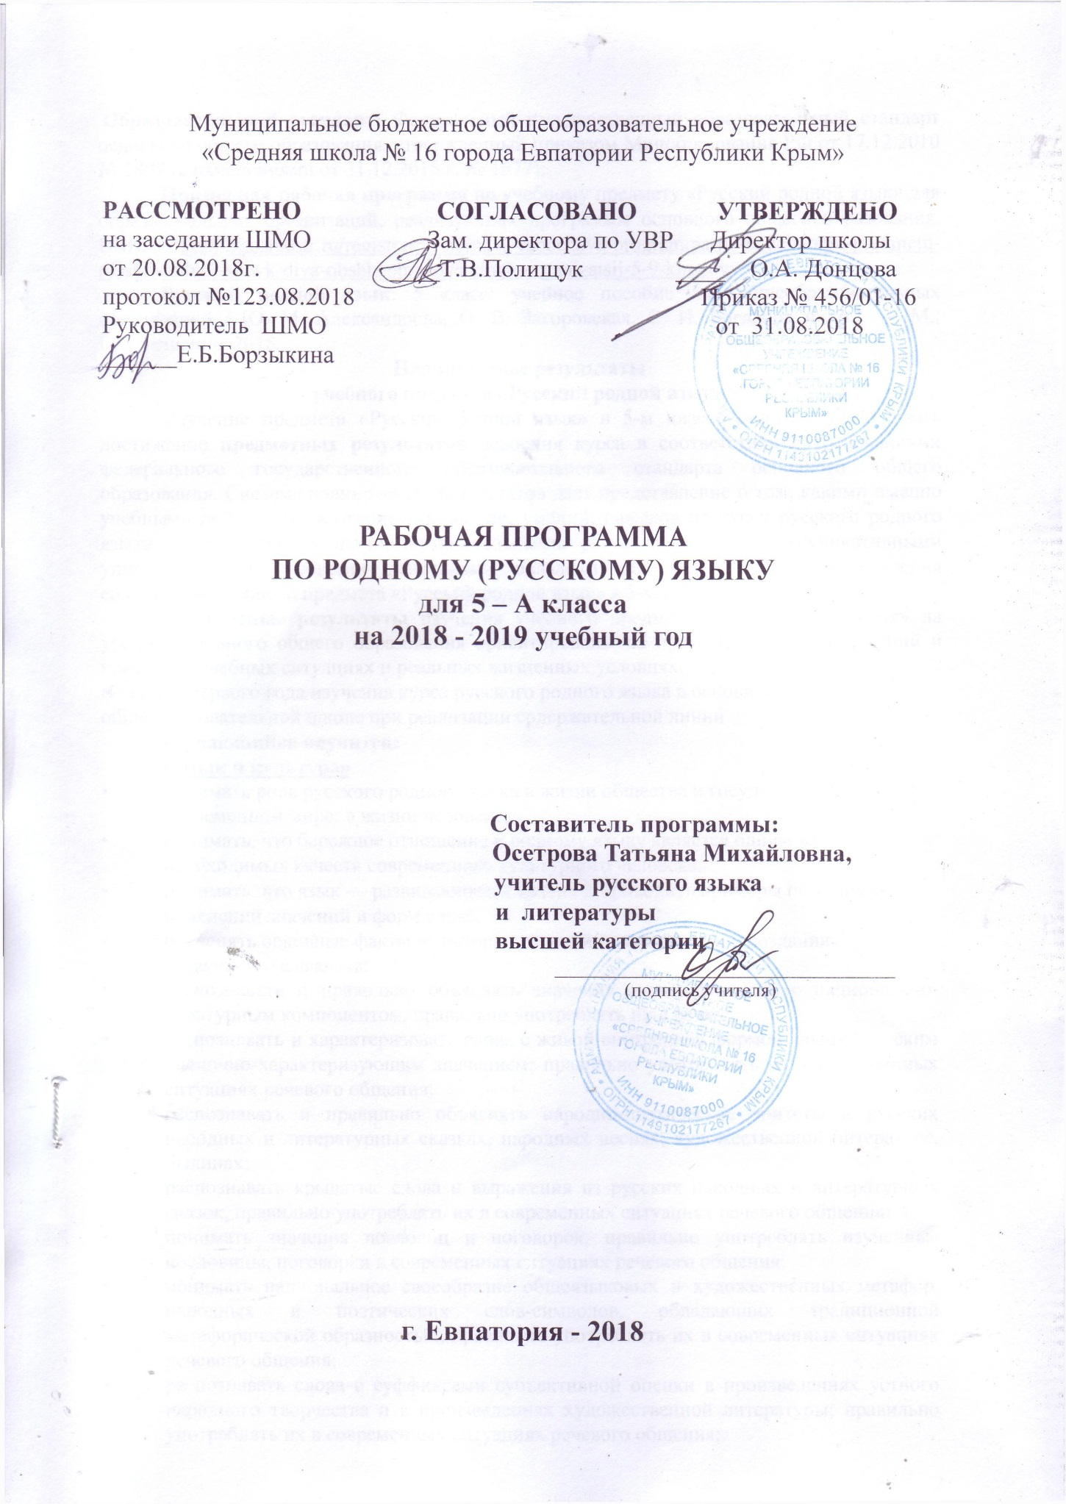
Муниципальное бюджетное общеобразовательное учреждение
«Средняя школа № 16 города Евпатории Республики Крым»

РАССМОТРЕНО СОГЛАСОВАНО УТВЕРЖДЕНО
на заседании ШМО Зам. директора по УВР Директор школы
от 20.08.2018г. ____Т.В.Полищук ____ О.А. Донцова
протокол №123.08.2018 Приказ № 456/01-16
Руководитель ШМО от 31.08.2018
______Е.Б.Борзыкина

РАБОЧАЯ ПРОГРАММА
ПО РОДНОМУ (РУССКОМУ) ЯЗЫКУ
для 5 – А класса
на 2018 - 2019 учебный год

Составитель программы:
Осетрова Татьяна Михайловна,
учитель русского языка
и литературы
высшей категории
________________________________
(подпись учителя)

г. Евпатория - 2018

Образовательный стандарт: Федеральный государственный образовательный стандарт основного общего образования, утвержденный приказом Минобразования РФ от 17.12.2010 № 1897 (с изменениями от 31.12.2015 г. № 1577);
Примерная рабочая программа по учебному предмету «Русский родной язык» для образовательных организаций, реализующих программы основного общего образования. URL: http://fgosreestr.ru/registry/primernaya-rabochaya-programma-po-uchebnomu-predmetu-russkij-rodnoj-yazyk-dlya-obshheobrazovatelnyh-organizatsij-5-9-klassov
Русский родной язык: 5 класс: учебное пособие для общеобразовательных организаций / [О. М. Александрова, О. В. Загоровская, С. И. Богданов и др.]. — М.: Просвещение, 2018.
Планируемые результаты
учебного предмета «Русский родной язык»
Изучение предмета «Русский родной язык» в 5-м классе должно обеспечивать достижение предметных результатов освоения курса в соответствии с требованиями федерального государственного образовательного стандарта основного общего образования. Система планируемых результатов дает представление о том, какими именно учебными действиями в отношении знаний, умений, навыков по курсу русского родного языка, а также личностными, познавательными, регулятивными и коммуникативными универсальными учебными действиями овладеют обучающиеся в ходе освоения содержания учебного предмета «Русский родной язык» в 5-м классе.
Предметные результаты изучения учебного предмета«Русский роднойязык» на уровне основного общего образования ориентированы на применение знаний, умений и навыков в учебных ситуациях и реальных жизненных условиях.
- конце первого года изучения курса русского родного языка в основной общеобразовательной школе при реализации содержательной линии
обучающийся научится:
«Язык и культура»
- понимать роль русского родного языка в жизни общества и государства, в современном мире; в жизни человека;
- понимать, что бережное отношение к родному языку является одним из необходимых качеств современного культурного человека;
- понимать, что язык — развивающееся явление; приводить примеры исторических изменений значений и форм слов;
- объяснять основные факты из истории русской письменности и создания славянского алфавита;
- распознавать и правильно объяснять значения изученных слов с национально-культурным компонентом, правильно употреблять их в речи;
- распознавать и характеризовать слова с живой внутренней формой, специфическим оценочно-характеризующим значением; правильно употреблять их в современных ситуациях речевого общения;
- распознавать и правильно объяснять народно-поэтические эпитеты в русских народных и литературных сказках, народных песнях, художественной литературе, былинах;
- распознавать крылатые слова и выражения из русских народных и литературных сказок, правильно употреблять их в современных ситуациях речевого общения;
- понимать значения пословиц и поговорок, правильно употреблять изученные пословицы, поговорки в современных ситуациях речевого общения;
- понимать национальное своеобразие общеязыковых и художественных метафор, народных и поэтических слов-символов, обладающих традиционной метафорической образностью; правильно употреблять их в современных ситуациях речевого общения;
- распознавать слова с суффиксами субъективной оценки в произведениях устного народного творчества и в произведениях художественной литературы; правильно употреблять их в современных ситуациях речевого общения;
- распознавать имена традиционные и новые, популярные и устаревшие, а также имена, входящие в состав пословиц и поговорок и имеющие в силу этого определенную стилистическую окраску;
- понимать взаимосвязь происхождения названий старинных русских городов и истории народа, истории языка (в рамках изученного);
- понимать назначение конкретного вида словаря, особенности строения его словарной статьи (толковые словари, словари пословиц и поговорок; словари синонимов, антонимов; словари эпитетов, метафор и сравнений; учебные этимологические словари) и уметь им пользоваться;

«Культура речи»
- различать постоянное и подвижное ударение в именах существительных, именах прилагательных, глаголах (в рамках изученного);
- соблюдать нормы ударения в отдельных грамматических формах имён существительных, прилагательных, глаголов (в рамках изученного);
- анализировать смыслоразличительную роль ударения на примере омографов; корректно употреблять омографы в письменной речи;
- различать варианты орфоэпической и акцентологической нормы; употреблять слова с учетом произносительных вариантов орфоэпической нормы (в рамках изученного);
- правильно выбирать слово, максимально соответствующее обозначаемому им предмету или явлению реальной действительности;
- соблюдать нормы употребления синонимов‚ антонимов, омонимов, паронимов (в рамках изученного);
- употреблять слова в соответствии с их лексическим значением и правилами лексической сочетаемости в художественной литературе, разговорной речи;
- различать слова с различной стилистической окраской; употреблять имена существительные, прилагательные, глаголы с учетом стилистических норм современного русского языка;
- употреблять синонимы с учетом стилистических норм современного русского языка;
- определять род заимствованных несклоняемых имён существительных; сложных существительных; имен собственных (географических названий); аббревиатур и корректно употреблять их в речи (в рамках изученного);
- различать варианты грамматической нормы: литературных и разговорных форм именительного падежа множественного числа существительных мужского рода‚ форм существительных мужского рода множественного числа с окончаниями -а(-я),-ы(-и)‚ различающихся по смыслу‚ и корректно употреблять их в речи (в рамках изученного);
- различать типичные речевые ошибки; выявлять и исправлять речевые ошибки в устной речи;
- различать типичные речевые ошибки, связанные с нарушением грамматической нормы; выявлять и исправлять грамматические ошибки в устной речи;
- соблюдать этикетные формы и формулы обращения в официальной и неофициальной речевой ситуации; современные формулы обращения к незнакомому человеку; корректно употреблять форму «он» в ситуациях диалога и полилога;
- соблюдать этикетные формы и устойчивые формулы‚ принципы этикетного общения, лежащие в основе национального речевого этикета;
- соблюдать русскую этикетную вербальную и невербальную манеру общения;
- использовать толковые, в том числе мультимедийные, словари для определения лексического значения слова, особенностей употребления;
- использовать орфоэпические, в том числе мультимедийные, орфографические словари для определения нормативного произношения слова; вариантов произношения; нормативных вариантов написания;
- использовать словари синонимов, антонимов для уточнения значения слов, подбора к ним синонимов, антонимов, а также в процессе редактирования текста;
- использовать грамматические словари и справочники для уточнения нормы формообразования, словоизменения, построения словосочетания и предложения; опознавания вариантов грамматической нормы; в процессе редактирования текста;
«Речь. Речевая деятельность. Текст»
- использовать различные виды слушания (выборочное‚ ознакомительное) текстов различных функционально-смысловых типов речи;
- пользоваться различными видами чтения (просмотровым, ознакомительным, изучающим, поисковым) учебно-научных, художественных, публицистических текстов различных функционально-смысловых типов речи;
- оценивать собственную и чужую речь с точки зрения правильного, точного, выразительного словоупотребления и интонирования;
- анализировать и создавать (с опорой на образец) устные и письменные тексты описательного типа: определение, собственно описание;
- анализировать и создавать (с опорой на образец) устные и письменные тексты аргументативного типа (рассуждение);
- анализировать и создавать (с опорой на образец) устные и письменные повествовательные тексты;
- строить устные учебно-научные монологические сообщения различных функционально-смысловых типов речи (ответ на уроке);
- участвовать в беседе и поддерживать диалог, сохранять инициативу в диалоге, завершать диалог;
- анализировать прослушанный или прочитанный текст с точки зрения его композиционных особенностей, количества микротем;
- устанавливать логические связи между абзацами и частями текста и определять средства их выражения;
- владеть умениями информационной переработки прослушанного или прочитанного текста: составлять разные виды плана (назывной, вопросный, тезисный);
- владеть приемами работы с заголовком текста;
- уместно использовать коммуникативные стратегии и тактики устного общения: приветствие, просьбу, принесение извинений;
- создавать объявления (в устной и письменной форме) официально-делового стиля;
- анализировать и создавать тексты публицистических жанров (девиз, слоган);
- анализировать и интерпретировать тексты фольклора и художественные тексты или их фрагменты (народные и литературные сказки, рассказы, загадки, пословицы, былины);
- владеть приемами работы с оглавлением, списком литературы;
- редактировать собственные тексты с целью совершенствования их содержания и формы; сопоставлять черновой и отредактированный тексты;
- создавать тексты как результат проектной (исследовательской) деятельности; оформлять реферат в письменной форме и представлять его в устной форме;
- знать и соблюдать правила информационной безопасности при общении в социальных сетях.
Содержание учебного предмета
«Родной русский язык» в 5-м классе
Раздел 1. Язык и культура (10 ч)
Русский язык — национальный язык русского народа. Роль родного языка в жизни человека. Русский язык в жизни общества и государства. Бережное отношение к родному языку как одно из необходимых качеств современного культурного человека. Русский язык — язык русской художественной литературы.
Язык как зеркало национальной культуры. Слово как хранилище материальной и духовной культуры народа. Слова, обозначающие предметы и явления традиционного русского быта (национальную одежду, пищу, игры, народные танцы и т. п.), слова с национально-культурным компонентом значения (символика числа, цвета и т. п.), народно-поэтические символы, народно-поэтические эпитеты (за тридевять земель,цветущая калина—девушка, тучи — несчастья, полынь, веретено, ясный сокол, красна девица, рόдный батюшка),прецедентные имена(Илья Муромец, Василиса Прекрасная, Иван-царевич, сивка-бурка, жар-птица и т.п.)в русскихнародных и литературных сказках, народных песнях, былинах, художественной литературе.
Крылатые слова и выражения (прецедентные тексты) из русских народных и литературных сказок (битый небитого везет;по щучьемувеленью; сказка про белого бычка; ни в сказке сказать, ни пером описать; при царе Горохе; золотая рыбка; а ткачиха с поварихой, с сватьей бабой
Бабарихойи др.),источники,значение и употребление в современныхситуациях речевого общения. Русские пословицы и поговорки как воплощение опыта, наблюдений, оценок, народного ума и особенностей национальной культуры народа. Загадки. Метафоричность русской загадки.
Краткая история русской письменности. Создание славянского алфавита.
Слова с суффиксами субъективной оценки как изобразительное средство. Уменьшительно-ласкательные формы как средство выражения задушевности и иронии. Особенности употребления слов с суффиксами субъективной оценки в произведениях устного народного творчества и произведениях художественной литературы разных исторических эпох.
Ознакомление с историей и этимологией некоторых слов.
Слово как хранилище материальной и духовной культуры народа. Национальная специфика слов с живой внутренней формой (черника,голубика, земляника, рыжик).Метафоры общеязыковые и художественные,ихнационально-культурная специфика. Метафора, олицетворение, эпитет как изобразительные средства.
Слова со специфическим оценочно-характеризующим значением. Связь определенных наименований с некоторыми качествами, эмоциональными состояниями и т. п. человека (барышня — об изнеженной, избалованной девушке; сухарь — о сухом, неотзывчивом человеке; сорока — о болтливой женщине и т. п., лиса — хитрая для русских, мудрая для эскимосов; змея — злая, коварная для русских, символ долголетия, мудрости — в тюркских языках и т. п.).
Русские имена. Имена исконные и заимствованные, краткие сведения по их этимологии. Имена, которые не являются исконно русскими, но воспринимаются как таковые. Имена традиционные и новые. Имена популярные и устаревшие. Имена с устаревшей социальной окраской. Имена,
входящие в состав пословиц и поговорок и имеющие в силу этого определенную стилистическую окраску.
Названия общеизвестных старинных русских городов. Их происхождение.
Раздел 2. Культура речи (9 ч)
Основные орфоэпические нормы современного русского литературного языка.Понятие о варианте нормы.Равноправные идопустимые варианты произношения. Нерекомендуемые и неправильные варианты произношения. Запретительные пометы в орфоэпических словарях.
Постоянное и подвижное ударение в именах существительных, именах прилагательных, глаголах.
Омографы: ударение как маркер смысла слова:пАрить—парИть,рОжки — рожкИ, пОлки — полкИ, Атлас — атлАс.
Произносительные варианты орфоэпической нормы: (було[ч’]ная — було[ш]ная, до[жд]ём — до[ж’ж’]ём и т. п.). Произносительные варианты на уровне словосочетаний (микроволнОвая печь — микровОлновая терапия).
Роль звукописи в художественном тексте.
Особенности русской интонации, темпа речи по сравнению с другими языками. Особенности жестов и мимики в русской речи, отражение их в устойчивых выражениях (фразеологизмах) (надуть щеки,вытягивать шею,всплеснуть руками и др.)в сравнении с языком жестов других народов.
Основные лексические нормы современного русского литературного языка. Основные нормы словоупотребления:правильностьвыбора слова, максимально соответствующего обозначаемому им предмету или явлению реальной действительности.
Лексические нормы употребления имен существительных, прилагательных, глаголов в современном русском литературном языке.
Стилистическая окраска слова (книжная, нейтральная‚ разговорная, просторечная); употребление имён существительных, прилагательных, глаголов в речи с учетом стилистических норм современного русского языка (кинофильм—кинокартина—кино—кинолента;интернациональный—международный; экспорт — вывоз; импорт — ввоз; блато — болото; брещи— беречь; шлем — шелом; краткий — короткий; беспрестанный — бесперестанный; глаголить — говорить — сказать — брякнуть).
Основные грамматические нормы современного русского
литературного языка. Категория рода:род заимствованных несклоняемыхимен существительных (шимпанзе,колибри,евро,авеню,салями,коммюнике); род сложносоставных существительных (плащ-палатка,диван-кровать,музей-квартира);род имен собственных(географических названий);родаббревиатур. Нормативные и ненормативные формы употребления имен существительных.
Формы существительных мужского рода множественного числа с окончаниями -а(-я),-ы(и)‚ различающиеся по смыслу: корпуса (здания, войсковые соединения) — корпусы (туловища); образа (иконы) — образы (литературные); меха (выделанные шкуры) — мехи (кузнечные); соболя (меха) — соболи (животные). итературные‚ разговорные‚ устарелые и профессиональные особенности формы именительного падежа множественного числа существительных мужского рода (токари—токаря,цехи — цеха, выборы — выбора, тракторы — трактора и др.).
Речевой этикет. Правила речевого этикета:нормы и традиции.Устойчивые формулы речевого этикета в общении. Обращение в русском речевом этикете. История этикетной формулы обращения в русском языке. Особенности употребления в качестве обращений собственных имен, названий людей по степени родства, по положению в обществе, по профессии, должности; по возрасту и полу. Обращение как показатель степени
воспитанности человека, отношения к собеседнику, эмоционального состояния. Обращения в официальной и неофициальной речевой ситуации. Современные формулы обращения к незнакомому человеку. Употребление формы «он».
Раздел 3. Речь. Речевая деятельность. Текст (15 ч)
Язык и речь. Виды речевой деятельности. Язык и речь.очность илогичность речи. Выразительность, чистота и богатство речи. Средства выразительной устной речи (тон, тембр, темп), способы тренировки (скороговорки).
Интонация и жесты. Формы речи: монолог и диалог.
Текст как единица языка и речи. Текст и его основные признаки.Какстроится текст. Композиционные формы описания, повествования, рассуждения. Повествование как тип речи. Средства связи предложений и частей текста.
Функциональные разновидности языка.
Функциональные разновидности языка.
Разговорная речь. Просьба, извинение как жанры разговорной речи.
Официально-деловой стиль. Объявление (устное и письменное).
Учебно-научный стиль. План ответа на уроке, план текста.
Публицистический стиль. Устное выступление. Девиз, слоган.
Язык художественной литературы. Литературная сказка. Рассказ.
Особенности языка фольклорных текстов. Загадка, пословица. Сказка. Особенности языка сказки (синонимы, антонимы, слова с уменьшительными суффиксами и т. д.).

Тематическое планирование

№п/п | Разделы программы | Проверочная работа | Количество часов
 | Язык и культура | 1 | 10
 | Культура речи | 1 | 9
 | Речь. Текст | 1 | 15
 | Всего: | 3 | 34

Календарно-тематическое планирование

№ п/п |  | Дата |  | Тема урока
план | факт | план | факт
  - Язык и культура (10 часов)
1. |  | 04.09 |  | Наш родной русский язык.
2. |  | 11.09 |  | Из истории русской письменности.
3. |  | 18.09 |  | Язык — волшебное зеркало мира и национальной культуры.
4. |  | 25.09 |  | История в слове: наименования предметов традиционной русской одежды.
5. |  | 02.10 |  | История в слове: наименование предметов традиционной русской одежды.
6. |  | 09.10 |  | Образность русской речи: сравнение, метафора,олицетворение.
7. |  | 16.10 |  | Живое слово русского фольклора.
8. |  | 23.10 |  | Меткое слово русской речи: крылатые слова, пословицы, поговорки.
9. |  | 06.11 |  | О чем может рассказать имя.
10. |  | 13.11 |  | Проверочная работа №1 (представление проектов, результатов исследовательской работы).
  - 20.11Культура речи (9 часов)
11. |  | 27.11 |  | Современный русский литературный язык.
12. |  | 04.12 |  | Русская орфоэпия. Нормы произношения и ударения.
13. |  | 11.12 |  | Русская орфоэпия. Нормы произношения и ударения.
14. |  | 18.12 |  | Речь точная и выразительная. Основные лексические нормы.
15. |  | 25.12 |  | Стилистическая окраска слова.
16. |  |  |  | Речь правильная. Основные грамматические нормы.
17. |  |  |  | Речевой этикет: нормы и традиции.
18. |  |  |  | Речевой этикет: нормы и традиции.
19. |  |  |  | Проверочная работа №2 (представление проектов, результатов исследовательской работы).
  - Речь. Текст (15 часов)
20. |  |  |  | Язык и речь.
21. |  |  |  | Средства выразительности устной речи.
22. |  |  |  | Формы речи: монолог и диалог.
23. |  |  |  | Текст и его строение.
24. |  |  |  | Композиционные особенности описания, повествования, рассуждения.
25. |  |  |  | Средства связи предложений и частей текста.
26. |  |  |  | Функциональные разновидности языка.
27. |  |  |  | Разговорная речь. Просьба, извинение.
28. |  |  |  | Официально-деловой стиль.
29. |  |  |  | Научно-учебный подстиль. План ответа на уроке, план текста.
30. |  |  |  | Публицистический стиль. Устное выступление.
31. |  |  |  | Язык художественной литературы. Литературная сказка.
32. |  |  |  | Язык художественной литературы. Рассказ.
33. |  |  |  | Проверочная работа №3 (представление проектов, результатов исследовательской работы).
34. |  |  |  | Особенности языка фольклорных текстов.

